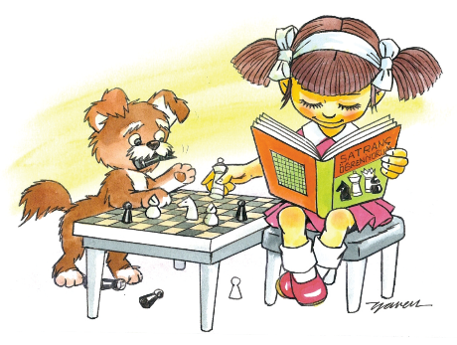
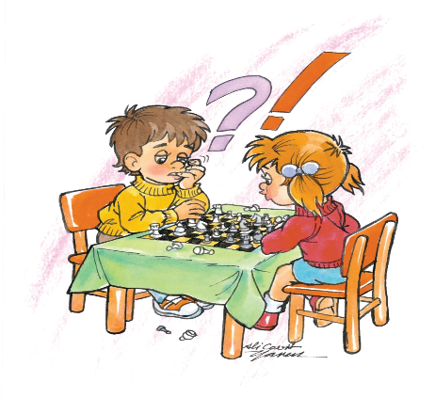

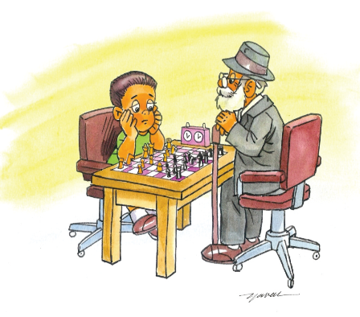
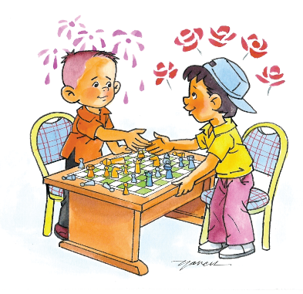

O Š K A
Obecný Šachový Klub Amatérov
v Pohronskom Ruskove Vás pozýva na letnú akciu

Poď sa zahrať do kantíny

každý utorok od 17^{oo} do 20^{oo} hráme hry

Šach: klasický, žravý, CHESS 960, Hexašach, maharadža, tandem, pre troch.
Dáma: klasická, žravá, krížna.
Backgammon, Othelo, Go, Atari Go, Shogi.

Ukážeme, vysvetlíme a radi spoznáme aj tvoje logické hry.

